070067
Bonsoir belle Augustine
(Polka piquée)
Tr : Georges Angibaud
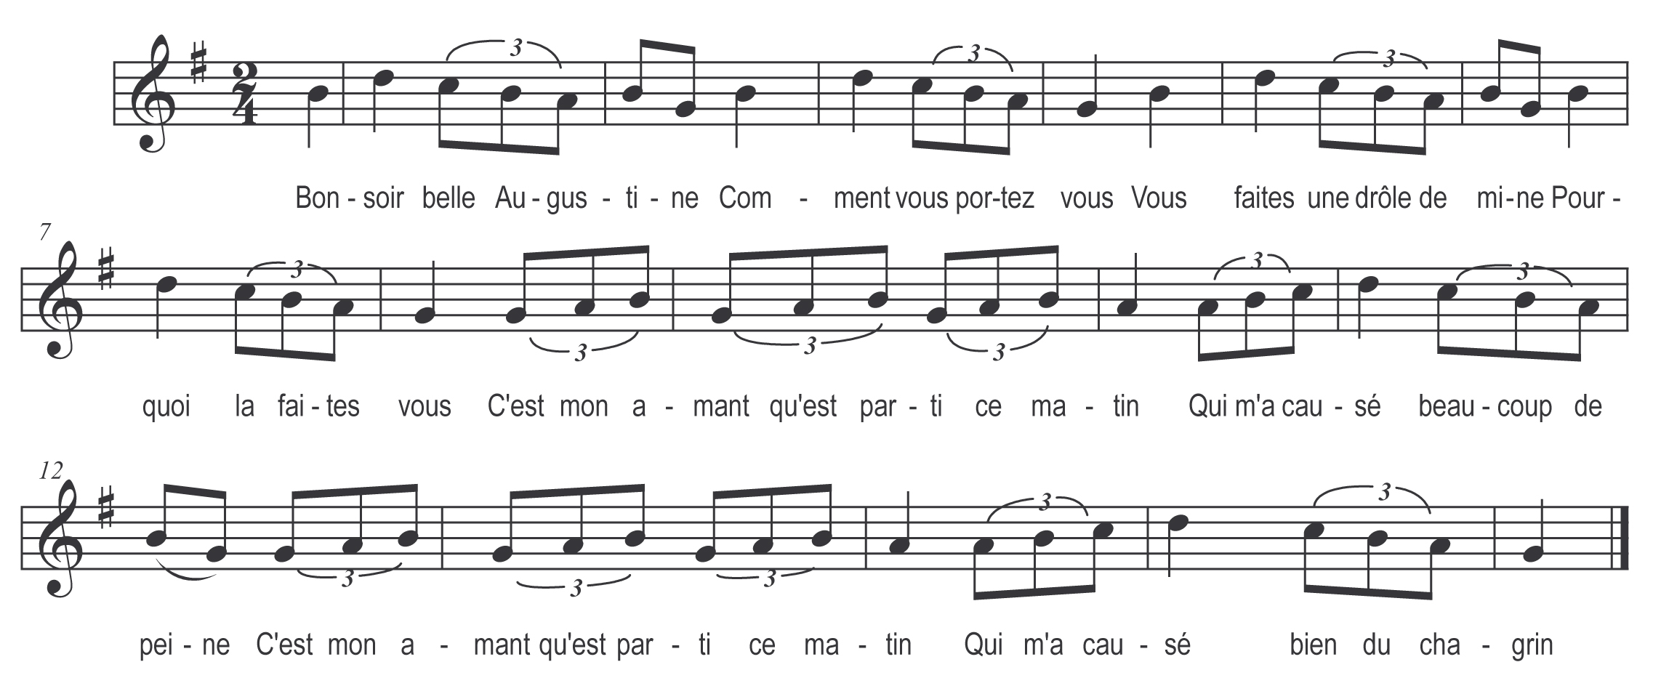

Bonsoir belle Augustine
Comment vous portez-vous
Vous faites une drôle de mine
Pourquoi la faites-vous
C’est mon amant qu’est parti ce matin
Qui m’a causé beaucoup de peine
C’est mon amant qu’est parti ce matin
Qui m’a causé bien du chagrin

